SKRIVA TILL BILDER 1

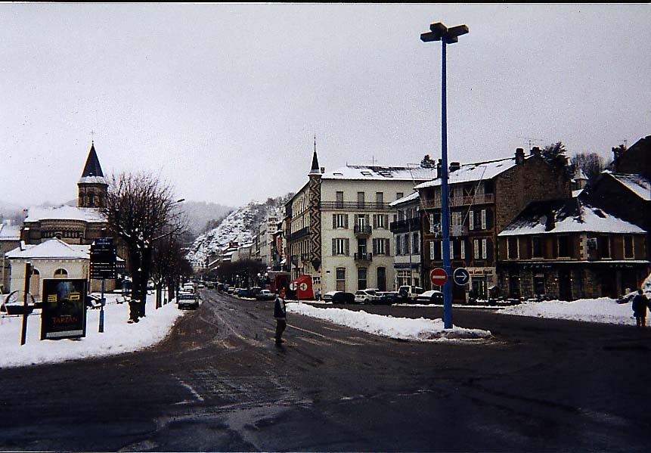

Skriv en berättelse utifrån den här bilden. Hjälpfrågor :
Vem är det som går över gatan ? Vad heter personen ? Ålder ? Yrke ? Vart är han/hon på väg ?
Var är vi ? När är bilden tagen ? Hur är vädret ? Varför är det så lite folk ute ?

